**Véronique de Guitarre**

**Actualisation site web 6AA**

Véronique de Guitarre

Atelier VE (A ajouter)

41, rue Dauphine 75006

Tel: 06 88 68 06 93

Email: [veroniquedeguitarre@gmail.com](mailto:veroniquedeguitarre@gmail.com) (tout attaché)

www: [veroniquedeguitarre.com](http://veroniquedeguitarre.com/)

Pour le texte de présentation "...vers des cheminements fictionnels." avec un i

remplacer mlx par Maurice Gravaud Lestieux

Expositions:

2019:  juin.  Rockaway, Queens, New York

2018:  sept. Abbaye de Léhon "Passage, pas sage"

           oct.   Manufacture des oeillets-Ivry  avec le "Groupe Orage"

           nov.   Milton Gallery, Saint Paul's School Londres, "Translation"

2017:  sept. Musée Solidarsnosck, Gdansk, Pologne

           avril  Tsuki-no-Niwa Gallery, Japon

           mars Galerie du Génie de la Bastille

2016:  juillet Galerie Giv Lowe, Lisbonne, Pologne

2015:  août  Galerie Pionova, Gdansk, Pologne

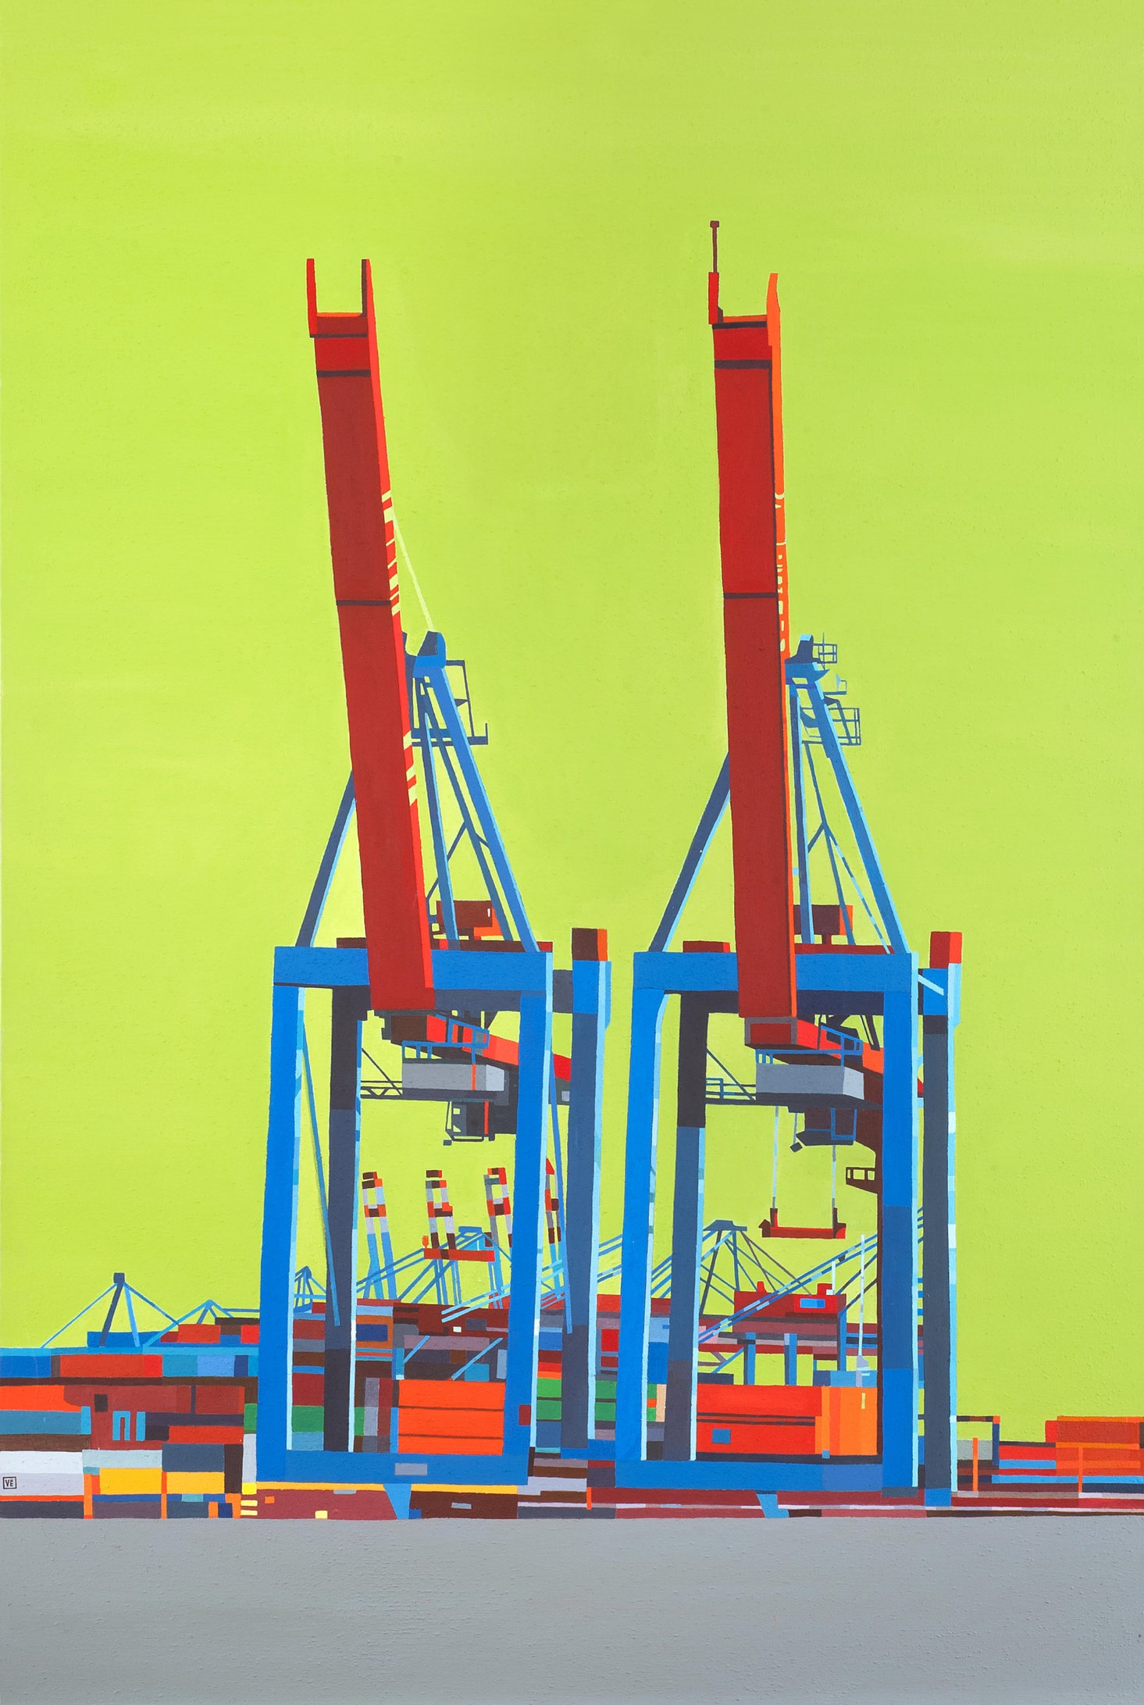

Hambourg-Les docks 2018

146x97 cm

Gants de docker 2015

Estampe digital

120x80 cm